ARTICLE TITLE (ENGLISH)

Ivanov A.A.^{1*}, Shishov P.P.²

¹⁾ Название учреждения, город
²⁾ Название учреждения, город

*ivanovaa@domen.com

Citation: Ivanov A.A., Shishov P.P. 202X. Article title in (English). Environmental Dynamics and Global Climate Change, XX(X): X-X.

DOI:

Аннотация на русском языке объемом около 2500 знаков должна отражать поставленные задачи в контексте крупной научной проблемы или направления исследований, использованные методы и основные результаты. Ссылки на литературу, рисунки, таблицы и приложения в русскоязычной аннотации не допускаются.

Ключевые слова: на русском языке не более 10.

Приводится расширенная аннотация на английском языке (около 10000 знаков с пробелами), передающая краткое содержание статьи.

Key words: на английском языке не более 10.

Используемые сокращения
При необходимости выносятся в начало статьи.
ДОСиГИК – журнал «Динамика окружающей среды и глобальные изменения климата»

ВВЕДЕНИЕ

В первом абзаце введения укажите теоретические или концептуальные основы вашей работы. Для экспериментальных работ и кратких сообщений рекомендуются следующие основные разделы: ВВЕДЕНИЕ, ОБЪЕКТЫ И МЕТОДЫ, РЕЗУЛЬТАТЫ, ОБСУЖДЕНИЕ, ЗАКЛЮЧЕНИЕ, БЛАГОДАРНОСТИ и ЛИТЕРАТУРА.

ОБЪЕКТЫ И МЕТОДЫ

Текст текст текст текст текст текст текст текст текст текст текст текст текст текст текст текст текст текст текст текст текст текст текст текст текст текст текст текст текст текст текст текст текст.

РЕЗУЛЬТАТЫ

Текст текст текст текст текст текст текст текст текст текст текст текст текст текст текст текст текст текст текст текст текст текст текст текст текст текст текст текст текст текст текст текст текст.

Подзаголовок второго уровня

Текст текст текст текст текст текст текст текст текст текст текст текст текст текст текст текст текст текст текст текст текст текст текст текст текст текст текст текст текст текст текст текст текст.

Подзаголовок второго уровня

Текст текст текст текст текст текст текст текст текст текст текст текст текст текст текст текст текст текст текст текст текст текст текст текст текст текст текст текст текст текст текст текст текст.

Подзаголовок третьего уровня (при необходимости)

Текст текст текст текст текст текст текст текст текст текст текст текст текст текст текст текст текст текст текст текст текст текст текст текст текст текст текст текст текст текст текст текст текст.

Таблица 1. Название таблицы
Table 1. Table title
Название столбца* | Название столбца** | Название столбца | Название столбца | Название столбца
содержание | содержание | содержание | содержание | содержание
содержание | содержание | содержание | содержание | содержание
содержание | содержание | содержание | содержание | содержание
Примечание: текст примечания текст примечания текст примечания текст примечания текст примечания
*Текст примечания (при необходимости)
**Текст примечания (при необходимости)

Текст текст текст текст текст текст текст текст текст текст текст текст текст текст текст текст текст текст текст текст текст текст текст текст текст текст текст текст текст текст текст текст текст.
Текст текст текст текст текст текст текст текст текст текст текст текст текст текст текст текст текст текст текст текст текст текст текст текст текст текст текст текст текст текст текст текст текст.

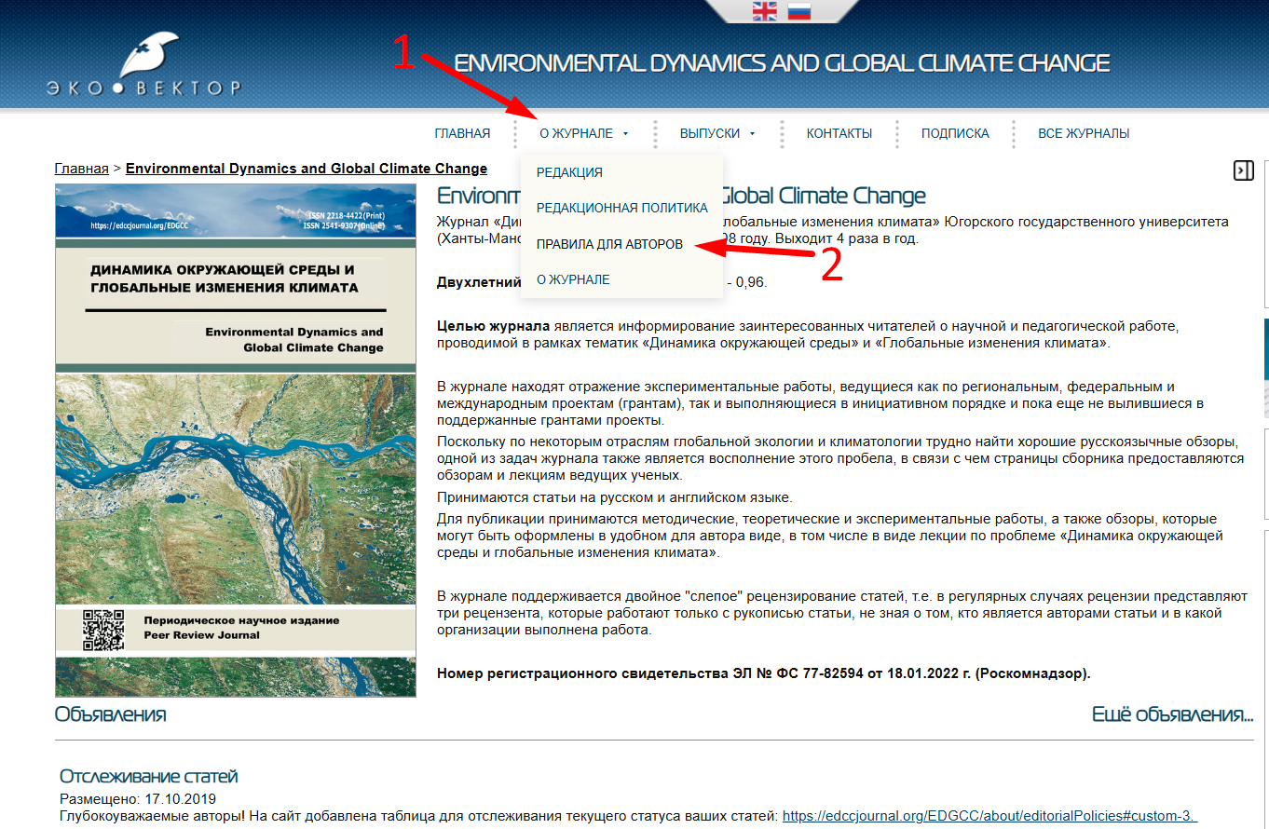
Рис. 1. Название рисунка
Fig. 1. Figure title

Текст текст текст текст текст текст текст текст текст текст текст текст текст текст текст текст текст текст текст текст текст текст текст текст текст текст текст текст текст текст текст текст текст.

Рис. 2. Название рисунка
Примечание: текст примечания текст примечания текст примечания текст
Fig. 2. Figure title
Note: note text text text text text text text text text text text text text text text text text text

ОБСУЖДЕНИЕ

Текст текст текст текст текст текст текст текст текст текст текст текст текст текст текст текст текст текст текст текст текст текст текст текст текст текст текст текст текст текст текст текст текст.

ЗАКЛЮЧЕНИЕ

Текст текст текст текст текст текст текст текст текст текст текст текст текст текст текст текст текст текст текст текст текст текст текст текст текст текст текст текст текст текст текст текст текст.

БЛАГОДАРНОСТИ

Текст текст текст текст текст текст текст текст текст текст текст текст текст текст текст текст текст текст текст текст текст текст текст текст текст текст текст текст текст текст текст текст текст.

ПРИЛОЖЕНИЕ (при необходимости)
APPENDIX

В приложении таблицы имеют названия: Таблица П1, Таблица П2, …; рисунки: Рис. П1, Рис. П2, …. Названия таблиц и рисунков давать с переводом на английский язык.

Рис. П2. Название рисунка
Примечание: текст примечания текст примечания текст примечания текст
Fig. П2. Figure title
Note: note text text text text text text text text text text text text text text text text text text

ЛИТЕРАТУРА

Morozova O.V., Zhmylev P.Yu. 2024. Spectra of plant life forms as a reflection of structure of forest communities. Vegetation of Russia, 48: 70-84 (in Russian). [Морозова О.В., Жмылев П.Ю. 2024. Спектры жизненных форм растений как отражение структуры лесных сообществ // Растительность России. № 48. С. 70-84]. DOI: 10.31111/vegrus/2024.48.70
Charney J.G., Halem M., Jastrow R. 1969. Use of incomplete historical data to infer the present state of the atmosphere. Journal of the Atmospheric Sciences, 26: 116-120.
Alimpieva M.A., Morozova S.V. 2020. On the possibility of long-term forecasting of seasonal hydrometeorological phenomena. Environmental dynamics and global climate change, 11(2): 73-78 (in Russian). DOI: 10.17816/edgcc19010
Moiseev N.N., Aleksandrov V.V., Tarko A.M. 1985. Man and the biosphere. Nauka, Moscow, 272 p. (in Russian). [Моисеев Н.Н., Александров В.В., Тарко А.М. 1985. Человек и биосфера. Москва: Наука. 272 с.].
Schofield W.B. 1992. Some common mosses of British Columbia. Royal British Columbia Museum, Victoria, 394 p.
Glebov F.Z., Toleyko L.S., Starikov E.V., Zhidovlenko V.A. 1974. Palynological features and ¹⁴C dating of a peat bog in the Aleksandrovsky district of the Tomsk Province (Middle taiga zone). In: Mire types of the USSR and principles their classification, (T.A. Abramova, M.S. Boch, E.A. Galkina, eds.), p. 194-200, Nauka, Leningrad (in Russian). [Глебов Ф.З., Толейко Л.С., Стариков Э.В., Жидовленко В.А. 1974. Палинологическая характеристика и датирование по ¹⁴С торфяника в Александровском районе Томской области (среднетаежная подзона) // Типы болот СССР и принципы их классификации / Под ред. Т.А. Абрамовой, М.С. Боч, Е.А. Галкиной. Л.: Наука. С. 194-200].
Vitt D.H. 2007. Estimating Moss and Lichen Ground Layer Net Primary Production in Tundra, peatlands and forests. In: Principles and standards for measuring primary production, (T. Fahey, A. Knapp, eds.), p. 82-105, Oxford University Press, New York.
Anderson D., Tannehill J.C., Pletcher R.H. Computational fluid mechanics and heat transfer. Vol. 1. Hemisphere Publishing Corporation, New York, 599 p.
Anderson D., Tannekhill Dzh., Pletcher R. 1990. Computational fluid mechanics and heat transfer. Vol. 1. Mir, Moscow, 384 p. [Андерсон Д., Таннехилл Д., Плетчер Р. 1990. Вычислительная гидромеханика и теплообмен. Т. 1. Москва: Мир. 384 с.].
Filippova N., Kosykh N. 2023. Sphagnum annual growth and primary production measurements (Mukhrino field station, West Siberia) (2018-2022). Version 1.12. Yugra State University Biological Collection (YSU BC). Occurrence dataset. URL: https://doi.org/15468/fcz7at (Last accessed 04.05.2023).
Lvov Yu.A., Mul’diyarov E.Ya. 1984. Ecological features of peat types. In: Materials of the VII All-Union Conference on mire science, p. 82-90, Izdatel’stvo Kalininskogo Universiteta, Kalinin (in Russian). [Львов Ю.А., Мульдияров Е.Я. 1984. Экологическая характеристика видов торфа // Материалы VII Всесоюзн. совещ. по болотоведению. Калинин: Калин. гос. ун-та. С. 82-90].

ПОДРОБНЕЕ НА САЙТЕ ЖУРНАЛА https://edgccjournal.org/EDGCC/about/submissions

